BỘ CÔNG THƯƠNG

**TRƯỜNG ĐẠI HỌC ĐIỆN LỰC**

**KHOA CÔNG NGHỆ THÔNG TIN**



**BÁO CÁO THỰC TẬP**

**HỆ THỐNG THÔNG TIN QUẢN LÝ**

**ĐỀ TÀI:**

**XÂY DỰNG HỆ THỐNG QUẢN LÝ TÀI CHÍNH CHO DOANH NGHIỆP**

|  |  |
| --- | --- |
|  |  |
| |  |  | | --- | --- | | **Sinh viên thực hiện** | **: ĐINH VĂN ĐÔNG** | | **Giảng viên hướng dẫn** | **: PGS.TS NGUYỄN HỮU QUỲNH** | | | **Ngành** | **: CÔNG NGHỆ THÔNG TIN** | | | **Chuyên ngành** | **: CÔNG NGHỆ PHẦN MỀM** | | | **Lớp** | **: D10CNPM** | | | **Khóa** | **: 2015-2020** | | |  |
|  |  |

***Hà Nội, 01 tháng 04 năm 2019***

**PHIẾU CHẤM ĐIỂM**

Sinh viên thực hiện:

|  |  |  |
| --- | --- | --- |
| **Họ và tên** | **Chữ ký** | **Ghi chú** |
| Đinh Văn Đông |  |  |
|  |  |  |

Giảng viên chấm:

|  |  |  |
| --- | --- | --- |
| **Họ và tên** | **Chữ ký** | **Ghi chú** |
| Giảng viên chấm 1 : |  |  |
| Giảng viên chấm 2 : |  |  |

**MỤC LỤC**

CHƯƠNG 1: KHẢO SÁT HIỆN TRẠNG VÀ XÁC LẬP DỰ ÁN 1

1.1: Khảo sát hiện trạng 1

1.1.1: Giới thiệu doanh nghiệp 1

1.1.2: Khó khăn 2

1.1.3: Phát biểu bài toán 3

1.1.4: Đánh giá hiện trạng 3

1.1.5: Đề xuất giải pháp 4

1.2: Xác lập dự án và đánh giá khả thi 5

1.2.1: Các chức năng chính của dự án 5

1.2.2: Tính ưu việt của dự án 5

CHƯƠNG 2: PHÂN TÍCH HỆ THỐNG 6

2.1: Mô hình phân cấp chức năng 6

2.2: Mô hình luồng dữ liệu 7

2.2.1: Biểu đồ ngữ cảnh 7

2.2.2: Mô hình dữ liệu mức đỉnh 8

2.2.3: Mô hình dữ liệu mức dưới đỉnh 9

2.3: Mô hình dữ liệu mức khái niệm 13

2.4: Mô hình thực thể ER 14

2.5: Mô hình dữ liệu mức vật lý 15

CHƯƠNG 3: THIẾT KẾ HỆ THỐNG 18

3.1: Thiết kế giao diện 18

3.1.1: Form dashboard 18

3.1.2: Form quản lý tài khoản ngân hàng 19

3.1.3: Form quản lý danh mục tài chính 19

3.1.4: Form quản lý thu chi 20

3.1.5: Form tổng quan tài chính 23

3.1.6: Form báo cáo thu chi 25

3.1.7: Form báo cáo tài chính 26

3.1.8: Form quản lý nợ vay 27

3.2: Thiết kế các kiểm soát 28

3.3: Thiết kế cơ sở dữ liệu 30

3.3.1: Bảng tài khoản ngân hàng 30

3.3.2: Bảng tài khoản cơ sở 30

3.3.3: Bảng vay nợ 31

3.3.4: Bảng thu chi 31

3.3.5: Bảng khoản mục thu chi 32

3.3.6: Bảng người dùng 32

3.4: Ứng dụng 34

Kết luận 35

**DANH MỤC HÌNH ẢNH**

Hình 2. 1: Mô hình phân cấp chức năng. 6

Hình 2. 2: Biểu đồ mức ngữ cảnh. 7

Hình 2. 3: Mô hình dữ liệu mức đỉnh 8

Hình 2. 4: Mô hình dữ liệu mức dưới đỉnh – Quản lý vay nợ. 9

Hình 2. 5: Mô hình dữ liệu mức dưới đỉnh – Quản lý thu chi. 10

Hình 2. 6: Mô hình dữ liệu mức dưới đỉnh – Quản lý tài khoản ngân hàng. 11

Hình 2. 7: Mô hình dữ liệu mức dưới đỉnh – Tổng quan tài chính. 12

Hình 2. 8: Mô hình dữ liệu mức dưới đỉnh – Báo cáo tài chính. 12

Hình 2. 9: Mô hình dữ liệu mức khái niệm.. 13

Hình 2. 10: Mô hình thực thể ER. 14

Hình 2. 11: Bảng tài khoản ngân hàng. 15

Hình 2. 12: Bảng tài khoản cơ sở. 15

Hình 2. 13: Bảng vay nợ.. 16

Hình 2. 14: Bảng thu chi.. 16

Hình 2. 15: Bảng khoản mục thu chi.. 17

Hình 2. 16: Bảng người dùng. 17

Hình 3. 1: Giao diện dashboard.. 18

Hình 3. 2: Giao diện quản lý tài khoản ngân hàng. 19

Hình 3. 3: Giao diện quản lý danh mục tài chính. 19

Hình 3. 4: Giao diện quản lý thu chi. 20

Hình 3. 5: Giao diện chuyển tiền nội bộ. 21

Hình 3. 6: Giao diện duyệt thu chi. 21

Hình 3. 7: Giao diện thanh toán công nợ. 22

Hình 3. 8: Giao diện tổng quan tài chính. 23

Hình 3. 9: Giao diện chốt sổ tài chính. 23

Hình 3. 10: Giao diện quản lý công nợ. 24

Hình 3. 11: Giao diện báo cáo thu chi. 25

Hình 3. 12: Giao diện báo cáo tài chính. 26

Hình 3. 13: Giao diện quản lý nợ vay. 27

Hình 3. 14: Thiết kế kiểm soát thu chi 28

Hình 3. 15: Thiết kế kiểm soát tài khoản ngân hàng. 29

Hình 3. 16: Thiết kế kiểm soát chuyển tiền nội bộ. 29

Hình 3. 17 Bảng tài khoản ngân hàng. 30

Hình 3. 18: Bảng tài khoản cơ sở. 30

Hình 3. 19: Bảng vay nợ. 31

Hình 3. 20: Bảng thu chi. 31

Hình 3. 21: Bảng khoản mục thu chi. 32

Hình 3. 22: Bảng người dùng. 32

Hình 3. 23: Diagram của cơ sở dữ liệu. 33

**LỜI MỞ ĐẦU**

Đất nước ta đang ngày càng phát triển, đang cố gắng hòa nhập và rút ngắn khoảng cách với thế giới, việc nước ta trở thành thành viên của WTO đã được các nhà kinh doanh chú ý đến và đầu tư ngày càng nhiều vào Việt Nam. Vì vậy để không bị quá lạc hậu, để rút ngắn khoảng cách với các nước, để đáp ứng yêu cầu tất yếu của các nhà đầu tư vào Việt Nam và để các nhà kinh doanh trong nước có đủ sức cạnh tranh với nước ngoài thì bắt buộc phải đầu tư cho Công nghệ thông tin mà ở đây chính xác là các phần mềm tin học vào nhiều lĩnh vực giúp nâng cao tính hiệu quả và chính xác của công việc.

Em đã chọn đề tài “**Xây dựng hệ thống quản lý tài chính cho doanh nghiệp”.** Ai cũng biết đối với một doanh nghiệp, việc khá quan trọng đó là quản lý nguồn tài chính sao cho chính xác. Cũng với tốc độ phát triển mạnh mẽ của Công nghệ thông tin, các lập trình viên đã phát minh ra nhiều phần mềm hữu ích nhằm phục vụ cho công việc của con người và **“Hệ thống quản lý tài chính cho doanh nghiệp”** cũng là một trong những vấn đề con người quan tâm nhiều nhất, nó giúp cho công tác nghiệp vụ của các công ty giảm thiếu tối đa những vất vả trong công việc giúp cho việc lưu trữ, quản lý hồ sơ dễ dàng hơn, giảm thiểu giấy tờ và thậm chí là không cần.

Nội dung báo cáo gồm 3 chương:

Chương 1: Khảo sát hiện trạng và xác lập dự án

Chương 2: Phân tích hệ thống.

Chương 3: Thiết kế hệ thống

**LỜI CẢM ƠN**

Em xin gửi lời cảm ơn chân thành và sự tri ân sâu sắc đối với các thầy cô Khoa Công Nghệ Thông Tin, đặc biệt là thầy **Nguyễn Hữu Quỳnh** đã giúp đỡ và hướng dẫn em hoàn thành bài báo cáo môn Công nghệ phần mềm.

Thực hiện đồ án là cơ hội để em áp dụng, tổng hợp các kiến thức đã học trên lớp, đồng thời đúc kết được những bài học thực tế phục vụ cho việc học tập và làm việc sau này. Mặc dù đã rất cố gắng để thực hiện đề tài nhưng vì năng lực và thời gian còn hạn chế nên chương trình khó tránh khỏi những sai sót, rất mong (thầy) cô thông cảm. Những góp ý của (thầy) cô là bài học, là hành trang để em vững bước vào cuộc sống sau này. Qua đây, em xin trân trọng cảm ơn thầy **Nguyễn Hữu Quỳnh**, người đã nhiệt tình hướng dẫn, chỉ bảo em trong quá trình thực hiện, hoàn thành đề tài.

Em xin chân thành cảm ơn!

Sinh viên thực hiện

Đinh Văn Đông

**CHƯƠNG 1: KHẢO SÁT HIỆN TRẠNG VÀ XÁC LẬP DỰ ÁN**

**1.1: Khảo sát hiện trạng**

Hệ thống tài chính trong doanh nghiệp được ví như hệ thống tuần hoàn máu trong cơ thể nuôi tất cả các bộ phận và toàn thể. Tài chính có thể nằm dưới dạng tiền, vật tư, nguyên liệu, tài sản phát sinh lúc hình thành nguồn vốn hoặc trong quá trình hoạt động như các khoản phải thu, phải trả.

Quản lý hệ thống tài chính sao cho có lợi nhuận đều quy về bài toán tài chính giản dị: **bài toán tài chính: thu - chi > 0.**

Tất cả bài toán tài chính đều quy về các dạng: doanh thu - chi phí, nguồn thu - vốn đầu tư, lợi nhuận = doanh thu - chi phí, thu nhập ròng = thực thu - thực chi...Các khoản chi phân bổ cho các lĩnh vực là (1) nhân lực, công nghệ, tổ chức, quy trình; và (2) khách hàng (và đối tác), tài chính.

Trong khi đó, các khoản thu lại chỉ đến từ khách hàng và lĩnh vực tài chính mà thôi.

**1.1.1: Giới thiệu doanh nghiệp**

Khi tái cấu trúc tài chính doanh nghiệp, ta đừng bỏ sót khoản mục chi hoặc thu nào và mức độ ưu tiên giải quyết để tăng thu, giảm chi đến hết mức nhằm tối đa hóa lợi nhuận doanh nghiệp.

**-** Tên doanh nghiệp: Công ty cổ phần Giải Pháp Công Nghệ Go

**-** Lĩnh vực hoạt động:

* Giải pháp phần mềm: Tư vấn, thiết kế, xây dựng, cung cấp các giải pháp phần mềm hỗ trợ quản lý, điều hành tác nghiệp cho các đơn vị hành chính sự nghiệp, bộ ban ngành chính phủ và doanh nghiệp.
* Dịch vụ công nghệ: Cung cấp các giải pháp xử lý dữ liệu lớn Bigdata, nhận dạng hình ảnh OCR (chứng minh thư nhân dân, căn cước công dân, form, số hóa dữ liệu…), nhận dạng giọng nói (voice to text), giải pháp trợ lý ảo ứng dụng AI, giải pháp bảo mật, an ninh, an toàn thông tin (ESET, Damballa Failsafe…), dịch vụ giá trị gia tăng cho các nhà mạng viễn thông…
* Giải pháp hạ tầng: Tư vấn, triển khai các giải pháp hạ tầng mạng, viễn thông, công nghệ thông tin

**-** Địa chỉ: Số 99, TT7.2 khu TĐC Phú Diễn, phường Phú Diễn, quận Bắc Từ Liêm, thành phố Hà Nội

**-** Điện thoại: 0243 7643888

**-** Fax: 0243 7643666

**-** Website: gosol.com.vn

**-** Email: contact@gosol.com.vn﻿

**1.1.2: Khó khăn**

Các doanh nghiệp Việt Nam thường gặp phải bốn vấn đề khi giải bài toán tài chính. Đó là:

• Quản lý nguồn thu, nguồn chi căn cứ trên ước lượng, dự đoán, thiếu phân tích nên không thấy hết nguồn thu, không cắt giảm được chi phí.

• Kiểm soát công nợ chưa thường xuyên, chặt chẽ, chưa có chính sách xử lý nợ rốt ráo dễ dẫn đến thiếu tiền.

• Kiểm soát không chặt chẽ vật tư hàng hóa, xuất nhập tồn kho, trên đường đi, hàng gửi làm lãng phí vốn.

• Không có kế hoạch tài chính, thậm chí không kiểm soát được dòng tiền, kế hoạch thu trả nợ.

Công cụ quản lý kết hợp với các nguyên tắc thu chi, kiểm định nội bộ có thể giải quyết được các vấn đề này.

**1.1.3: Phát biểu bài toán**

Do báo cáo tài chính của doanh nghiệp phục vụ cho nhiều nhóm người khác nhau:   
 • Nhà quản lý

• Cổ đông

• Các chủ nợ

• Khách hàng

• Người lao động

Đối với chủ doanh nghiệp và các nhà quản trị doanh nghiệp mối quan tâm hàng đầu của họ là tìm kiếm lợi nhuận và khả năng trả nợ. Một doanh nghiệp bị lỗ liễn tục sẽ cạn kiệt nguồn lực và buộc phải đóng cửa. Mặt khác, doanh nghiệp không có khả năng thanh toán nợ đến hạn thì cũng buộc phải ngừng hoạt động. Đối với các chủ ngân hàng và các nhà cho vay tín dụng, mối quan tâm của họ chủ yếu hướng vào khả năng trả nợ của chủ doanh nghiệp. Vì vậy họ đặc biệt chú ý đến số lượng tiền và các tài khoản khác có thể chuyển nhanh thành tiền, từ đó so sánh với số nợ ngắn hạn để biết đợc khả năng thanh toán tức thời của doanh nghiệp.

Tóm lại: có thể nói mục đích quan trọng của phân tích báo cáo tài chính của Doanh nghiệp là giúp những ngời ra quyết định đánh giá chính xác thực trạng tiềm năng của Doanh nghiệp từ đó lực chọn phương án hành động tối ưu.

**1.1.4: Đánh giá hiện trạng**

• Ưu điểm:

• Nhược điểm:

- Quá trình mua bán và nhập hàng hoá doanh nghiệp áp dụng phương pháp kê khai thường xuyên vì doanh nghiệp nhập nhiều chủng loại, chi tiết là hàng hoá do đó khối lượng hạch toán kế toán của mỗi người trong phòng kế toán phải gánh vác là rất lớn nên nhiều lúc không chánh khỏi chậm trễ.

- Sai sót trong kiểm kê, hạch toán.

- Quản lý thu chi không rõ ràng.

**1.1.5: Đề xuất giải pháp**

- Xây dựng phần mềm quản lý tài chính để giảm thiểu số lượng công việc của nhân viên, giúp nhanh, chính xác và quản lý dễ dàng hơn.

Hiện tại phần mềm đã có bản demo trên web và đang trong giai đoạn hoàn thiện để sớm đưa vào triển khai trong thực tế, còn phiên bản trên mobile thì đang trong giai đoạn triển khai.

Website: [http://bizmax.vn](http://bizmax.vn/dashboard)

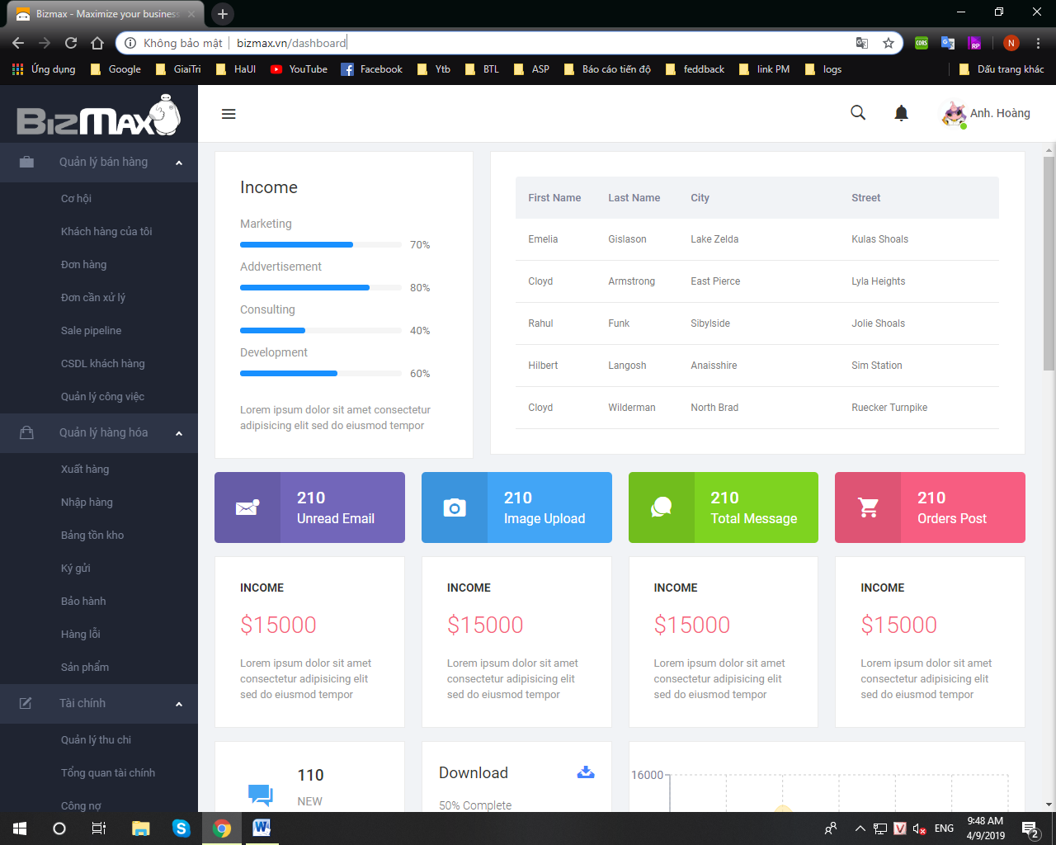

**1.2: Xác lập dự án và đánh giá khả thi**

**1.2.1: Các chức năng chính của dự án**

- Quản lý tài khoản ngân hàng.

- Quản lý sổ thu chi.

- Quản lý công nợ.

- Phân quyền.

- Báo cáo kết quả kinh doanh.

**1.2.2: Tính ưu việt của dự án**

- Quản lý hoạt động thu-chi dễ dàng.

- Quản lý vay nợ, công nợ khách hàng nhanh chóng và chính xác.

- Báo cáo tình hình tài chính hàng tháng, giúp doanh nghiệp nắm bắt tình hình vốn, nợ dễ dàng và thuận tiện.

**CHƯƠNG 2: PHÂN TÍCH HỆ THỐNG**

**2.1: Mô hình phân cấp chức năng**



Hình 2. 1: Mô hình phân cấp chức năng.

**2.2: Mô hình luồng dữ liệu**

**2.2.1: Biểu đồ ngữ cảnh**



Hình 2. 2: Biểu đồ mức ngữ cảnh.

**2.2.2: Mô hình dữ liệu mức đỉnh**



Hình 2. 3: Mô hình dữ liệu mức đỉnh

**2.2.3: Mô hình dữ liệu mức dưới đỉnh**



Hình 2. 4: Mô hình dữ liệu mức dưới đỉnh – Quản lý vay nợ.



Hình 2. 5: Mô hình dữ liệu mức dưới đỉnh – Quản lý thu chi.



Hình 2. 6: Mô hình dữ liệu mức dưới đỉnh – Quản lý tài khoản ngân hàng.



Hình 2. 7: Mô hình dữ liệu mức dưới đỉnh – Tổng quan tài chính.



Hình 2. 8: Mô hình dữ liệu mức dưới đỉnh – Báo cáo tài chính.

**2.3: Mô hình dữ liệu mức khái niệm**



Hình 2. 9: Mô hình dữ liệu mức khái niệm..

**2.4: Mô hình thực thể ER**

Hình 2. 10: Mô hình thực thể ER.

**2.5: Mô hình dữ liệu mức vật lý**

Bảng tài khoản ngân hàng:

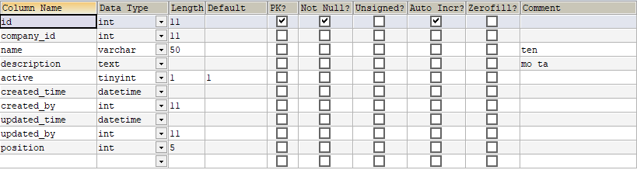

Hình 2. 11: Bảng tài khoản ngân hàng.

Bảng tài khoản cơ sở:

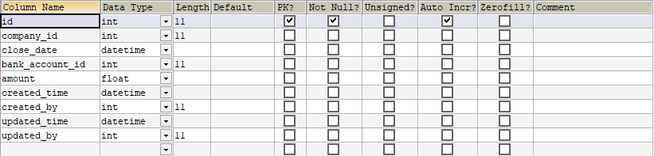

Hình 2. 12: Bảng tài khoản cơ sở.

Bảng vay nợ:

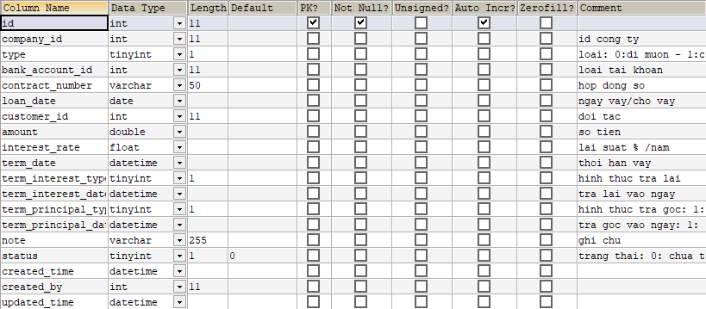

Hình 2. 13: Bảng vay nợ..

Bảng thu chi:

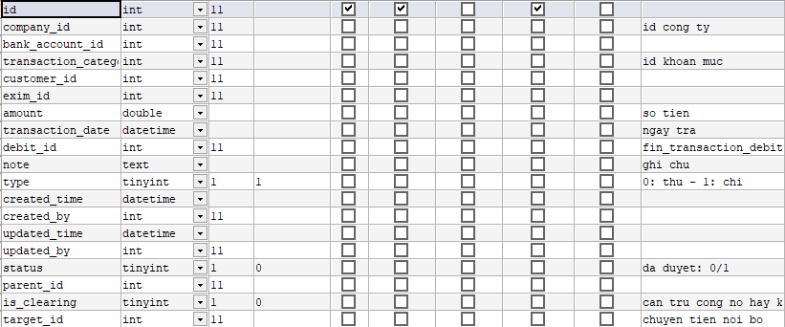

Hình 2. 14: Bảng thu chi..

Bảng khoản mục thu chi :

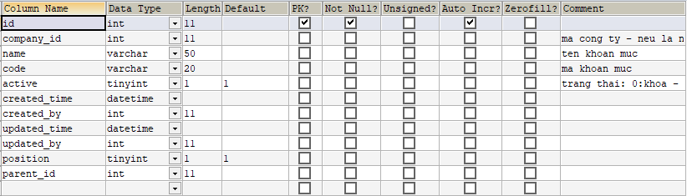

Hình 2. 15: Bảng khoản mục thu chi..

Bảng người dùng:

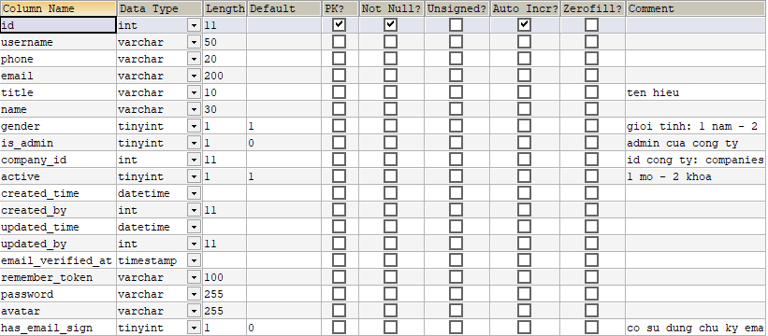

Hình 2. 16: Bảng người dùng.

**CHƯƠNG 3: THIẾT KẾ HỆ THỐNG**

**3.1: Thiết kế giao diện**

**3.1.1: Form dashboard**

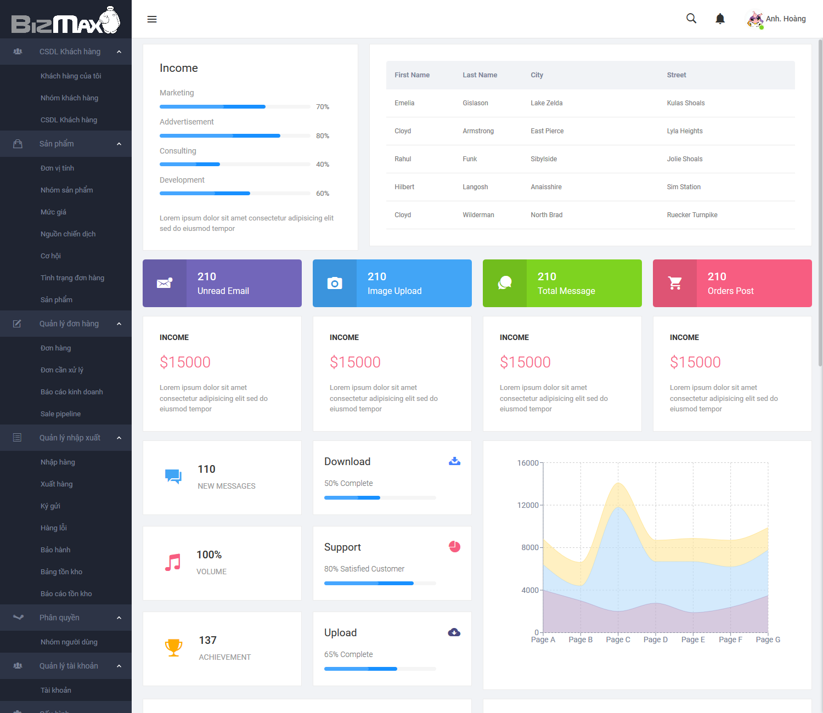

Hình 3. 1: Giao diện dashboard..

**3.1.2: Form quản lý tài khoản ngân hàng**

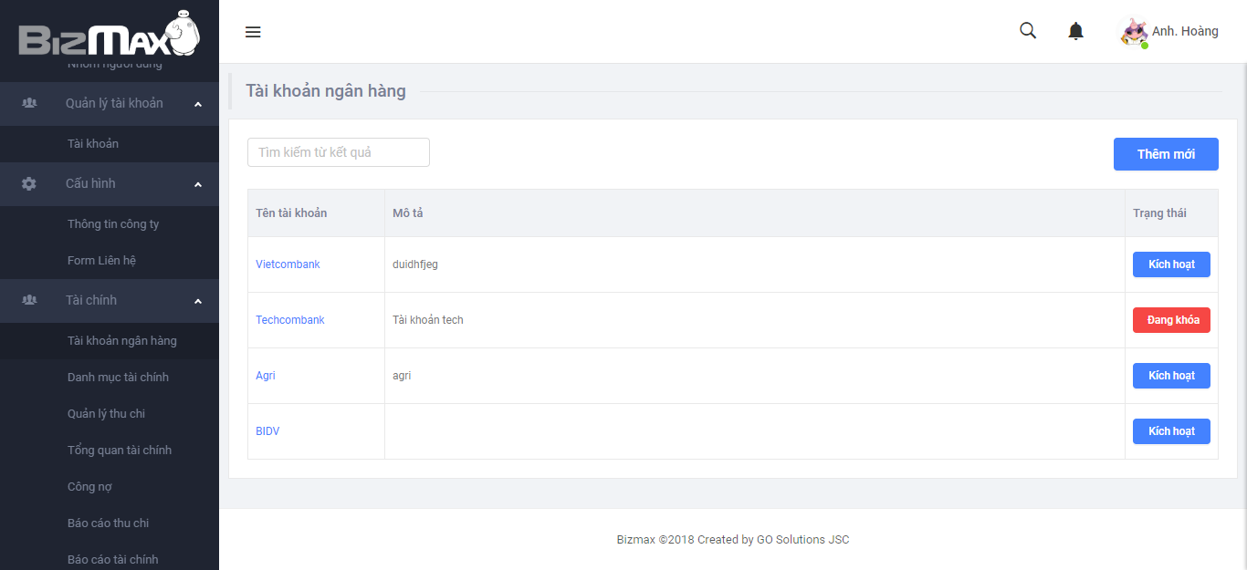

Hình 3. 2: Giao diện quản lý tài khoản ngân hàng.

**3.1.3: Form quản lý danh mục tài chính**

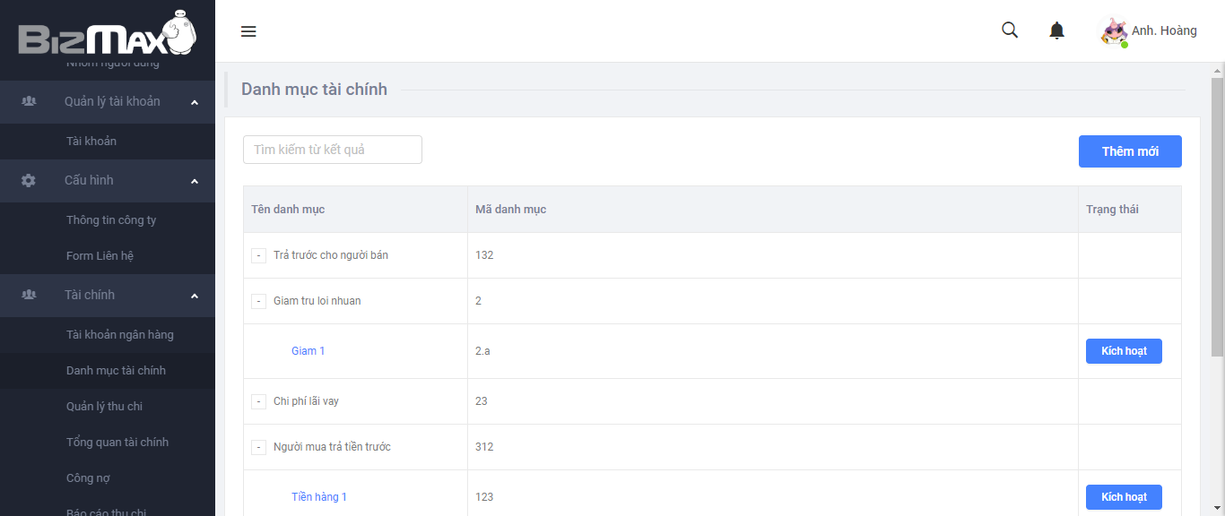

Hình 3. 3: Giao diện quản lý danh mục tài chính.

**3.1.4: Form quản lý thu chi**

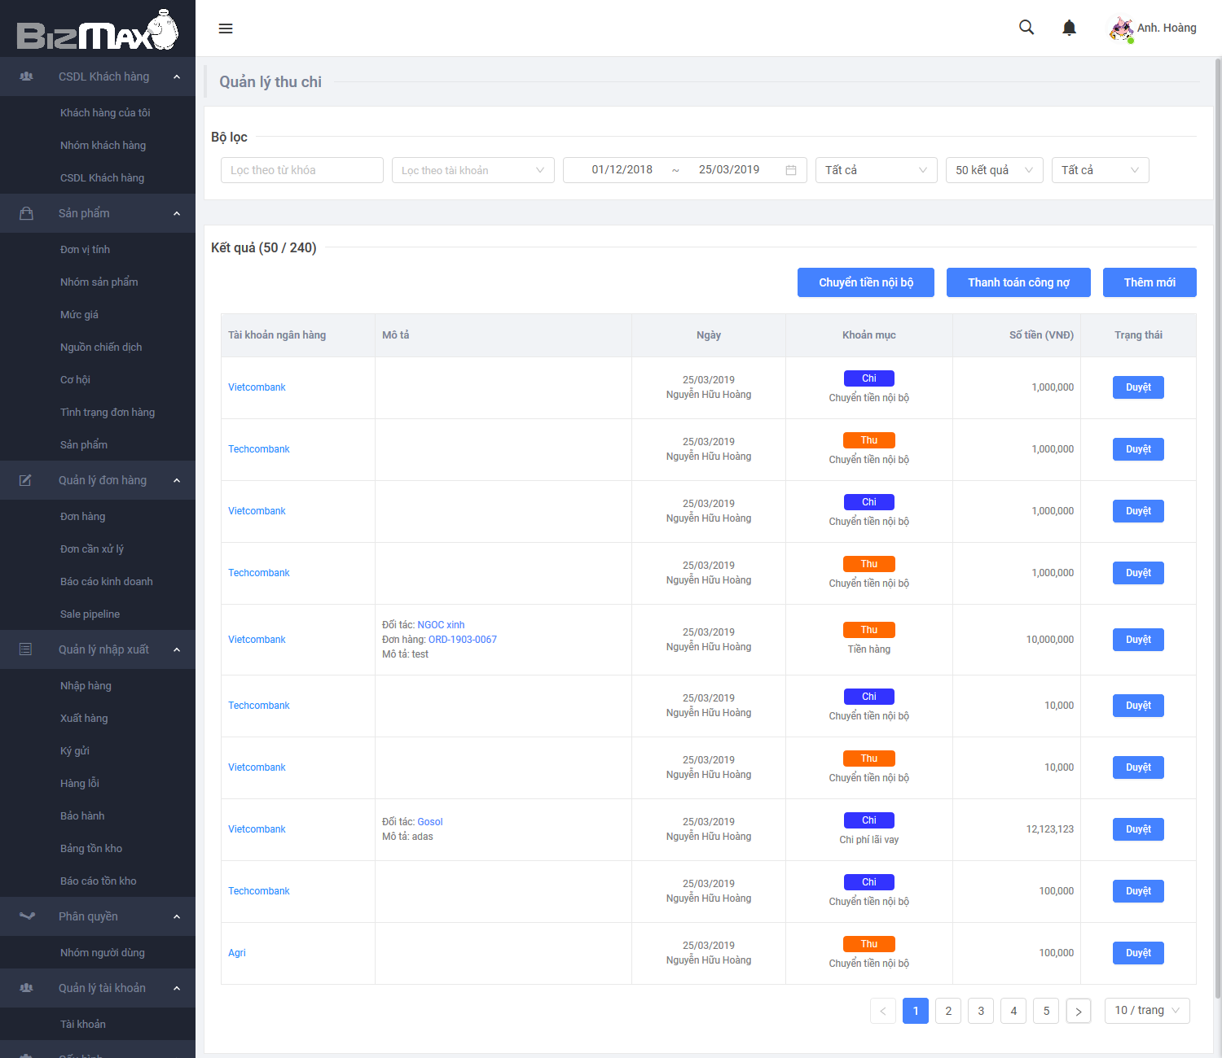

Hình 3. 4: Giao diện quản lý thu chi.

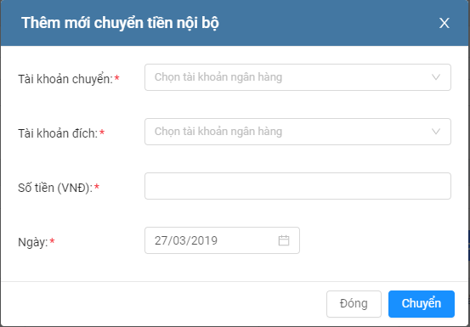

Hình 3. 5: Giao diện chuyển tiền nội bộ.

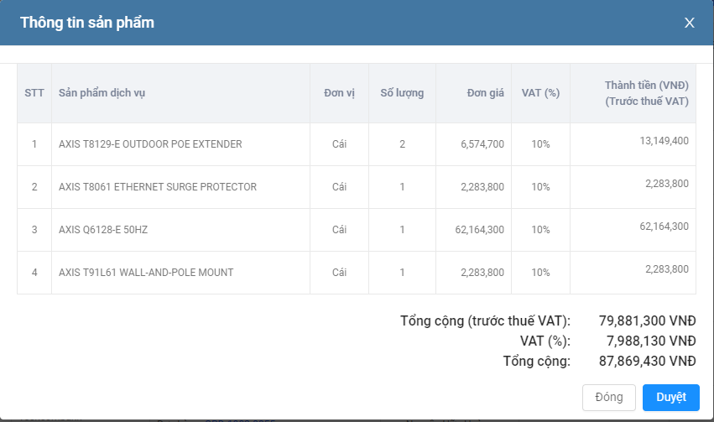

Hình 3. 6: Giao diện duyệt thu chi.

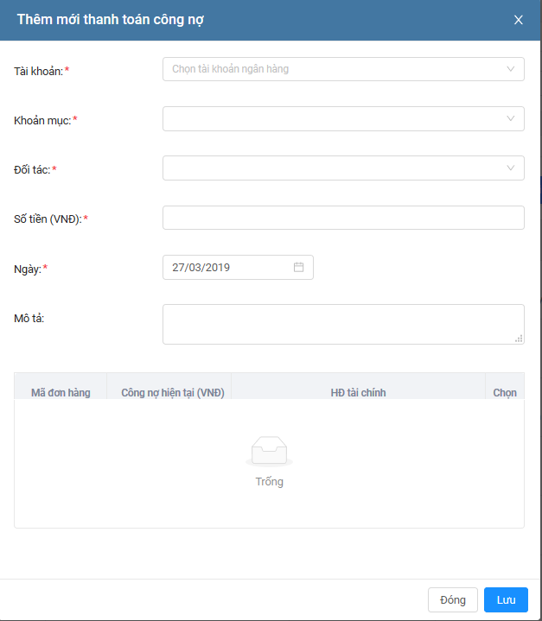

Hình 3. 7: Giao diện thanh toán công nợ.

**3.1.5: Form tổng quan tài chính**

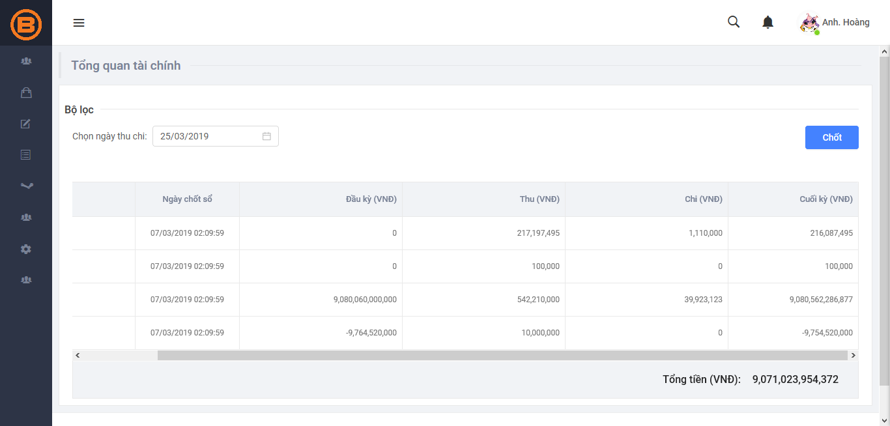

Hình 3. 8: Giao diện tổng quan tài chính.

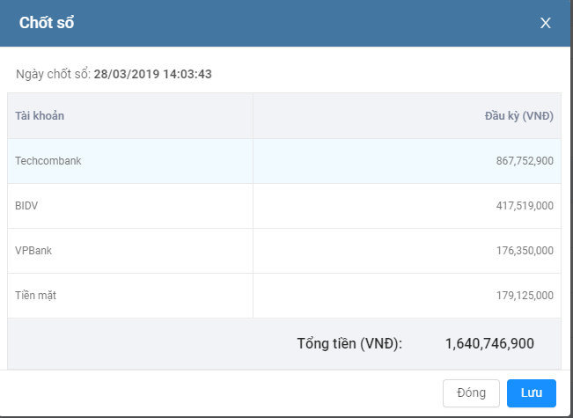

Hình 3. 9: Giao diện chốt sổ tài chính.

3.1.2: Form quản lý công nợ

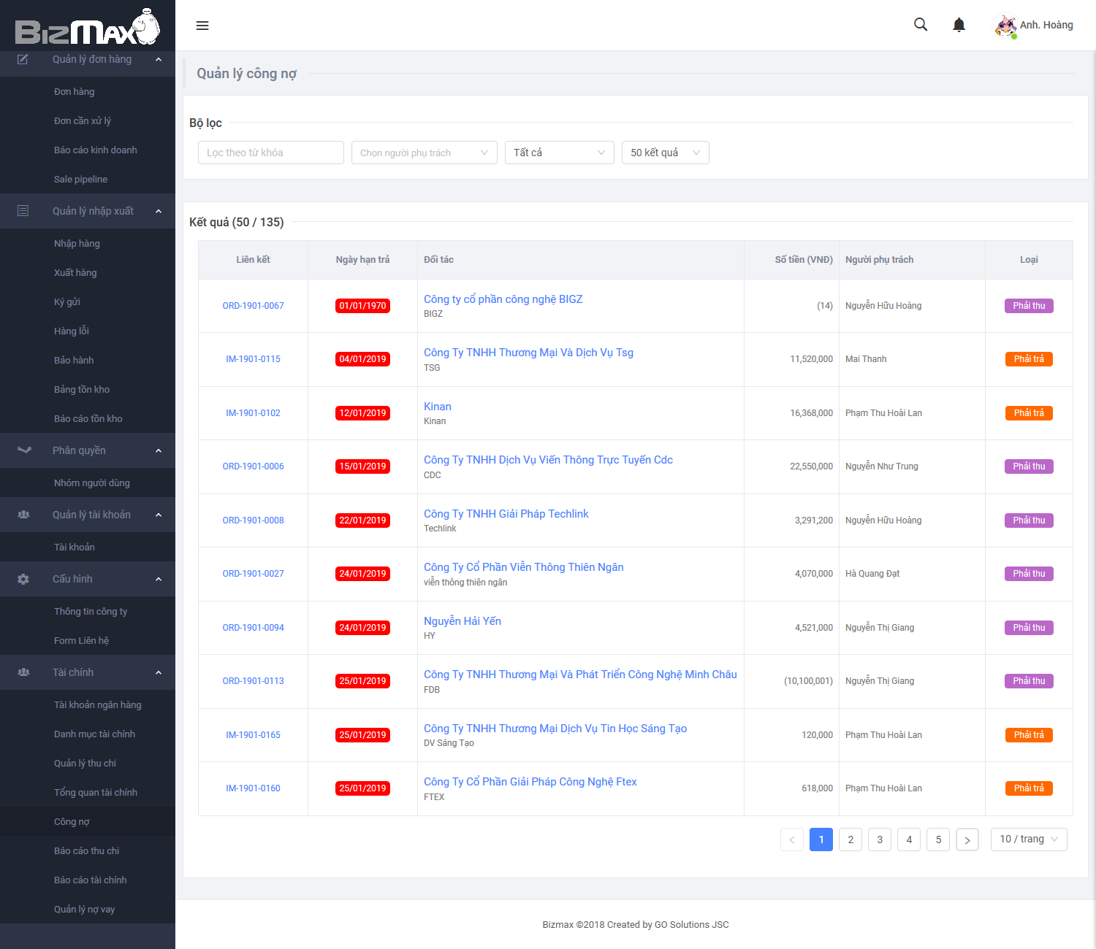

Hình 3. 10: Giao diện quản lý công nợ.

**3.1.6: Form báo cáo thu chi**

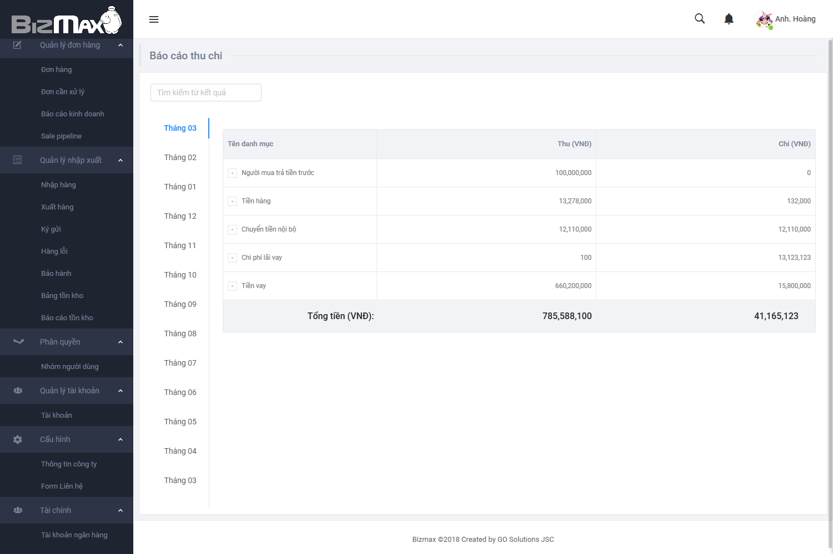

Hình 3. 11: Giao diện báo cáo thu chi.

**3.1.7: Form báo cáo tài chính**

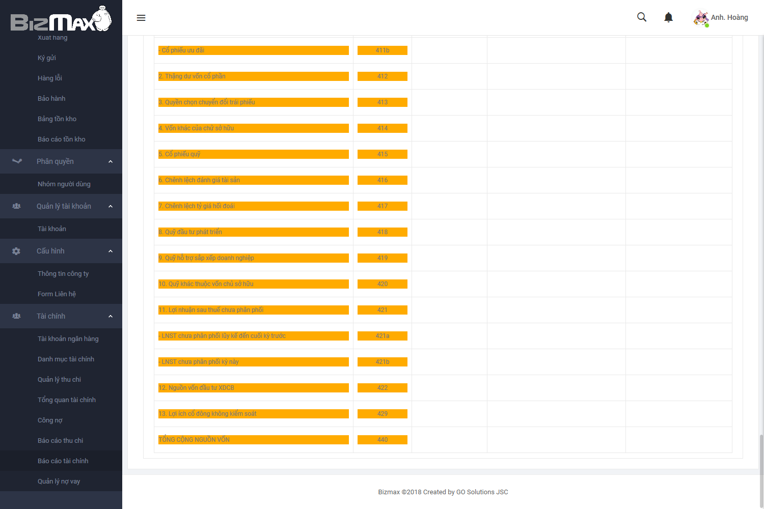

Hình 3. 12: Giao diện báo cáo tài chính.

**3.1.8: Form quản lý nợ vay**

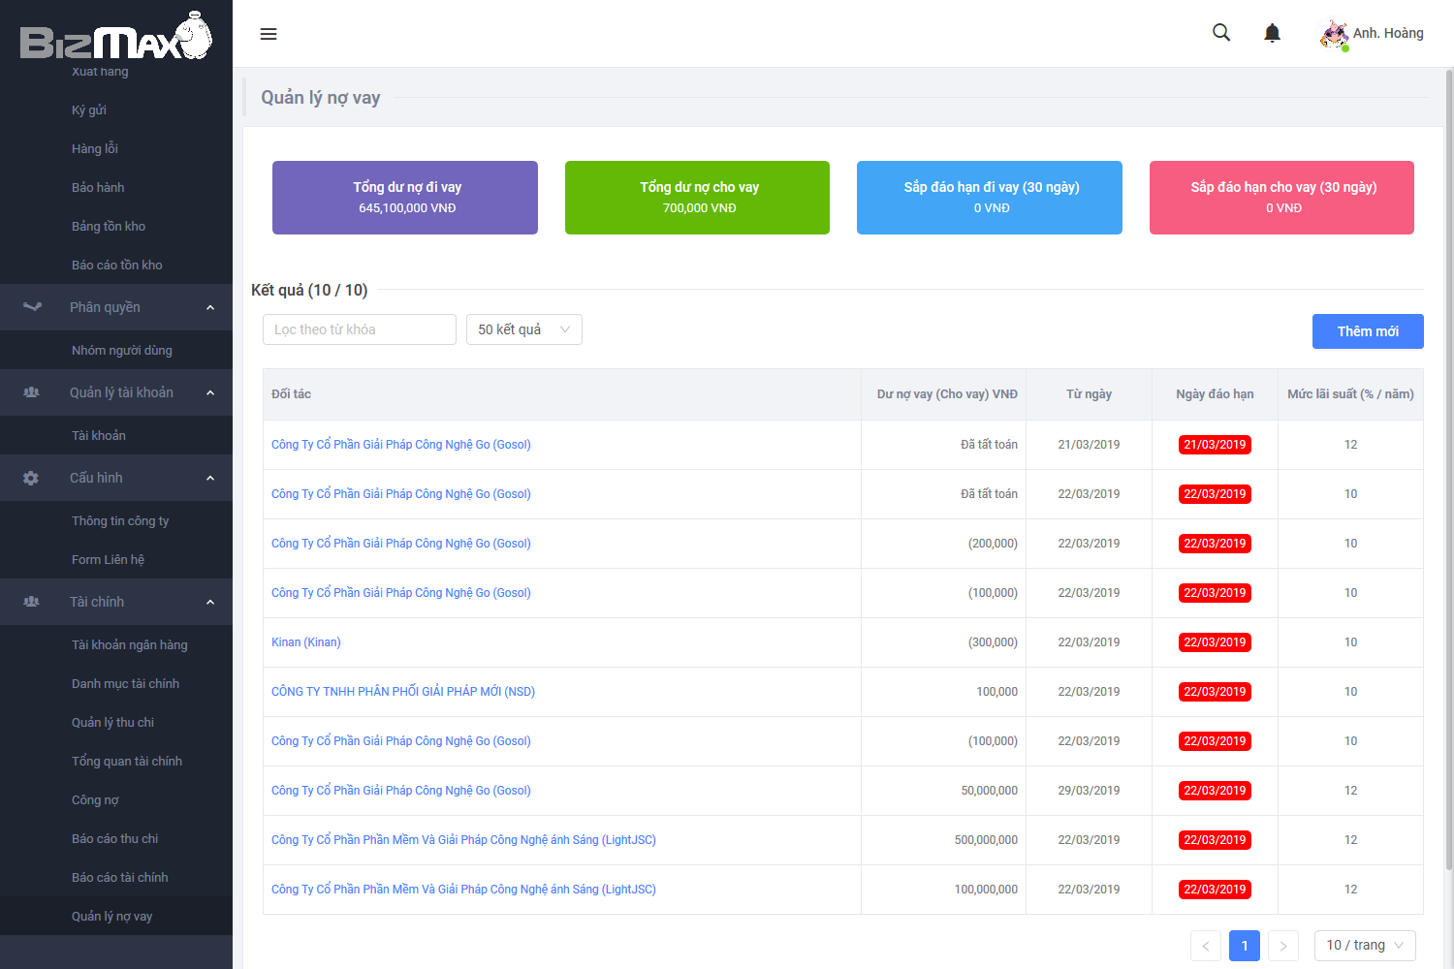

Hình 3. 13: Giao diện quản lý nợ vay.

**3.2: Thiết kế các kiểm soát**

Thiết kế các bảo mật cho chương trình nhằm chống âm mưu lấy cắp, phá hoại, gây mất mát hoặc làm hỏng dữ liệu.

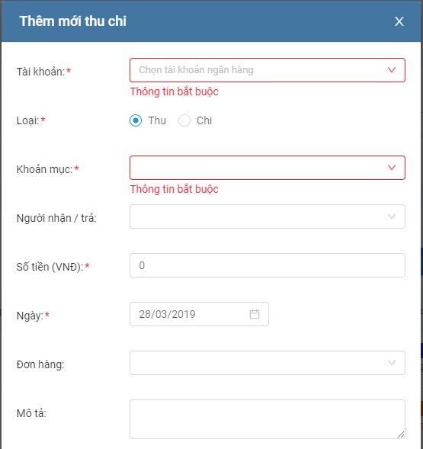

Hình 3. 14: Thiết kế kiểm soát thu chi

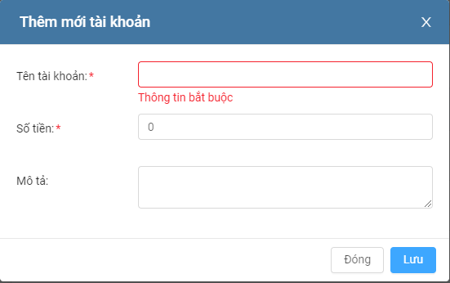

Hình 3. 15: Thiết kế kiểm soát tài khoản ngân hàng.

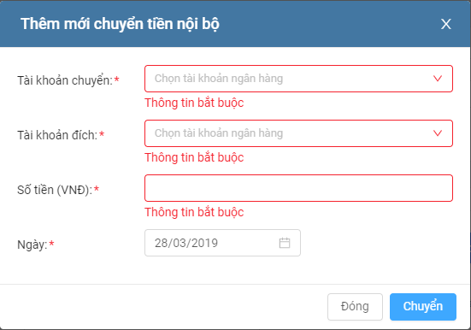

Hình 3. 16: Thiết kế kiểm soát chuyển tiền nội bộ.

**3.3: Thiết kế cơ sở dữ liệu**

**3.3.1: Bảng tài khoản ngân hàng**

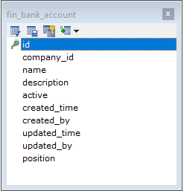

Hình 3. 17 Bảng tài khoản ngân hàng.

**3.3.2: Bảng tài khoản cơ sở**

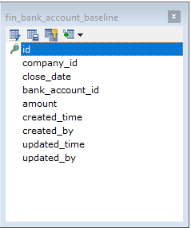

Hình 3. 18: Bảng tài khoản cơ sở.

**3.3.3: Bảng vay nợ**

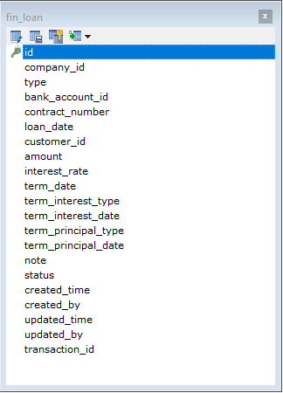

Hình 3. 19: Bảng vay nợ.

**3.3.4: Bảng thu chi**

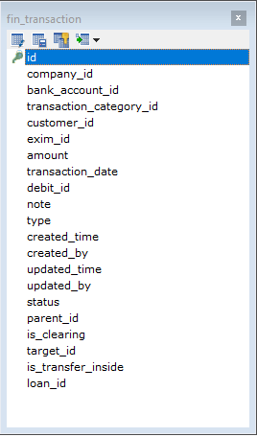

Hình 3. 20: Bảng thu chi.

**3.3.5: Bảng khoản mục thu chi**

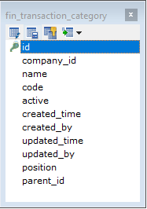

Hình 3. 21: Bảng khoản mục thu chi.

**3.3.6: Bảng người dùng**

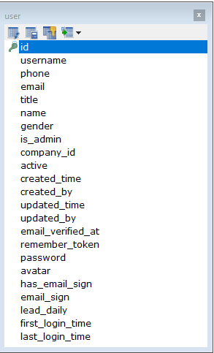

Hình 3. 22: Bảng người dùng.

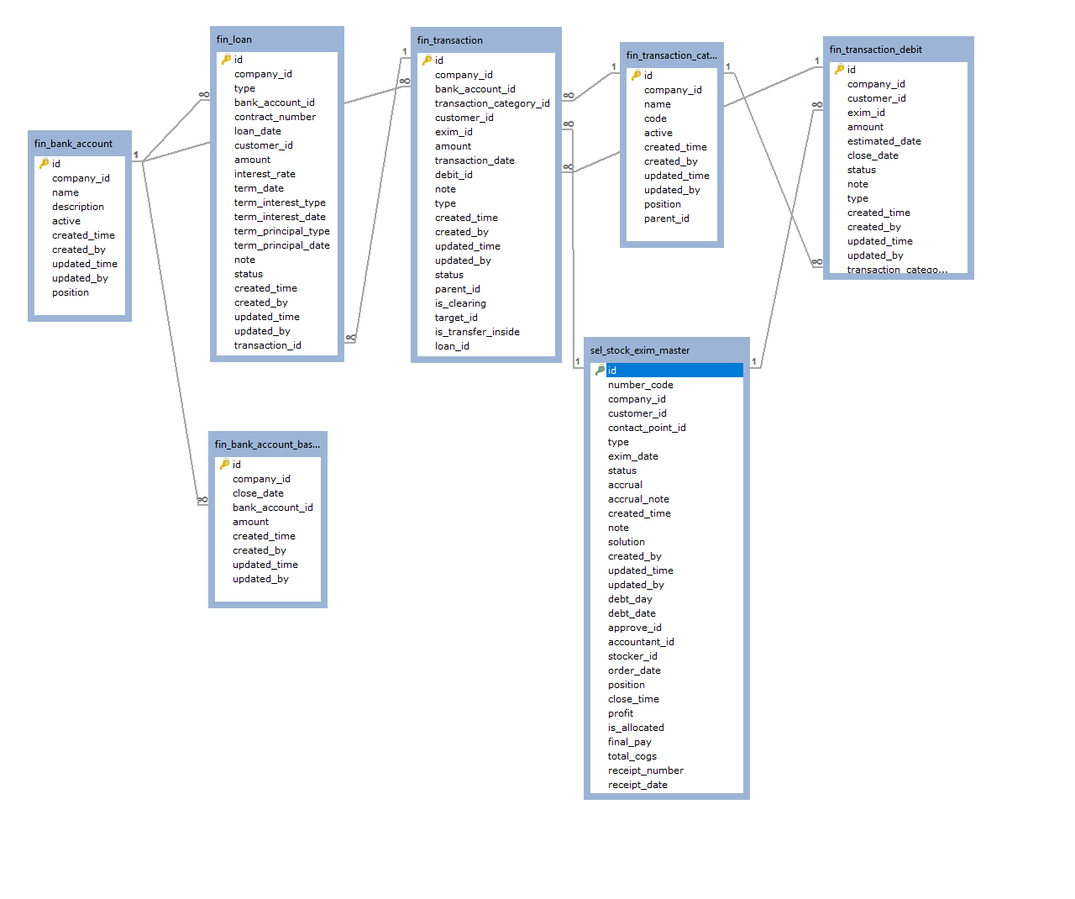

Hình 3. 23: Diagram của cơ sở dữ liệu.

**3.4: Ứng dụng**

Hiện phần mềm đang trong giai đoạn phát tiển, được sử dụng demo ở công ty cổ phần Phần mềm và Giải pháp Công nghệ Ánh Sáng và có kế hoạch triển khai đưa vào sử dụng trong thời gian sắp tới.

**Kết luận**

**Những kết quả đạt được:**

Sau một thời gian nghiên cứu và bắt tay vào thực hiện, nhóm đã bước đầu phân tích thiết kế được hệ thống Quản lý quán cửa hàng. Vì thời gian triển khai có hạn, nên không tránh được những sai sót. Em rất mong nhận được sự đóng góp ý kiến và hướng dẫn của thầy cô để đồ án thêm hoàn thiện.Em xin chân thành cảm ơn!

**Hướng phát triển của đề tài:**

Với mục đích ngày càng hoàn thiện để đáp ứng tốt nhất cho thực tế của doanh nghiệp, trong tương lai em sẽ cố gắng phân tích và thiết kế các chi tiết của hệ thống ngày càng hợp lý và tiện lợi hơn.